新冠肺炎

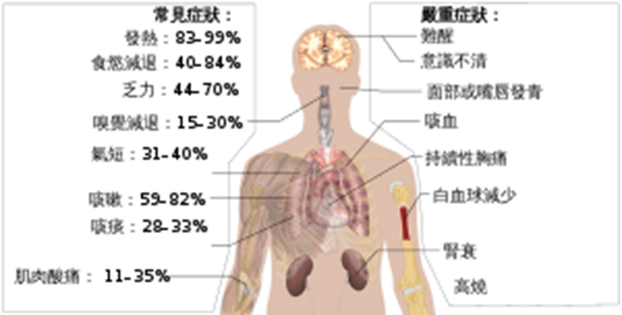
資料來源：阿心

嚴重特殊傳染性肺炎:
嚴重特殊傳染性肺炎（英語：Coronavirus disease 2019，縮寫：COVID-19），另稱武漢肺炎、新型冠狀病毒肺炎（新冠肺炎）、嚴重特殊傳染性肺炎、嚴重新型傳染性病原體呼吸系統病等，是一種由嚴重急性呼吸系統綜合徵冠狀病毒2（縮寫：SARS-CoV-2）引發的傳染病。該病首名病人2019年末於中華人民共和國湖北省武漢市[註 1]確診，其後此病在全球各國大規模爆發並急速擴散，截至2020年6月2日，疫情已經波及226個國家和地區，感染逾510萬人並導致其中逾33萬名病人病逝，目前仍在持續擴散中。 聯合國秘書長古特雷斯認為，嚴重特殊傳染性肺炎疫情是人類自第二次世界大戰以來面臨的最嚴峻危機
診斷:
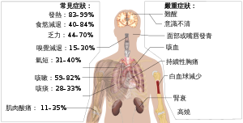
對感染新型冠狀病毒的疑似個案進行確診必須採集相關樣本，通過實時熒光逆轉錄聚合酶鏈式反應 (RT-PCR) 檢測新型冠狀病毒核酸陽性者可以確診。在對呼吸道樣本或血液樣本進行病毒基因測序後，若與已知的新型冠狀病毒高度同源，即為確診個案。若無法透過RT-PCR確診，則臨床上疑似個案須結合流行病學接觸史和臨床特點綜合分析。

資料來源:
https://www.cdc.gov.tw/
https://zh.wikipedia.org/wiki/2019%E5%86%A0%E7%8A%B6%E7%97%85%E6%AF%92%E7%97%85
傳播途徑:
目前關於此疾病的初期傳染途徑尚未完全明朗，一般認為疫情最初期的傳播可能源自於野生動物對人的傳播，後來人傳人成為主要的傳播途徑。COVID-19主要是透過患者咳嗽或打噴嚏的飛沫傳染[118]。除了直接吸入患者的飛沫之外，也可能藉由觸碰到受飛沫污染的表面，再觸碰臉部而傳染（環境污染傳播模式）[118]。有文獻表示病原體也可能透過氣溶膠傳播，並認為病原體在氣溶膠的狀態下，可能存活長達數日[119]。目前尚無證實本疾病可透過糞口途徑傳播，但已證實有些患者的糞便可驗出病毒，因此不能排除相關風險[120]。
預防:
鑑於當前尚無可投入臨床的疫苗與特效藥物，世界衛生組織、中國疾病預防控制中心、美國疾病預防控制中心等相關機構的的廣泛共識是：勿到人多擠迫的地方，建議進行日常的預防措施，以幫助預防呼吸道病毒的傳播，應避免食用生鮮或未煮熟的動物產品，避免主動或被動暴露在病毒環境中。[60][61][62]

預防措施包括：有效的手部衛生（咳嗽、打噴嚏、用餐前後、上過廁所、接觸活體動物等等有風險活動後都應該洗手）；咳嗽或打噴嚏時應該用紙巾或者自己的肘部彎曲起來遮蓋口鼻，然後將用過的紙巾扔到指定的地方並有效的洗手；避免與任何有發燒、咳嗽等疑似症狀的人密切接觸；一般民眾在高危環境中應戴口罩，比如在醫院或疫情爆發中心區域[63]（中國疾病預防控制中心要求民眾外出佩戴口罩[64]）；如果患病請及時就醫並帶好醫用口罩進行有效的隔離，並且請不要到其他地方進行傳播；遵循良好的食品安全做法，避免食物交叉感染；不要用未清洗過的手接觸眼睛、鼻子和嘴巴。[60][61][62]醫療工作者應穿戴全套的防護措施接觸患者或疑似患者，並且應當穿戴護面罩等額外防護措施。[65]
